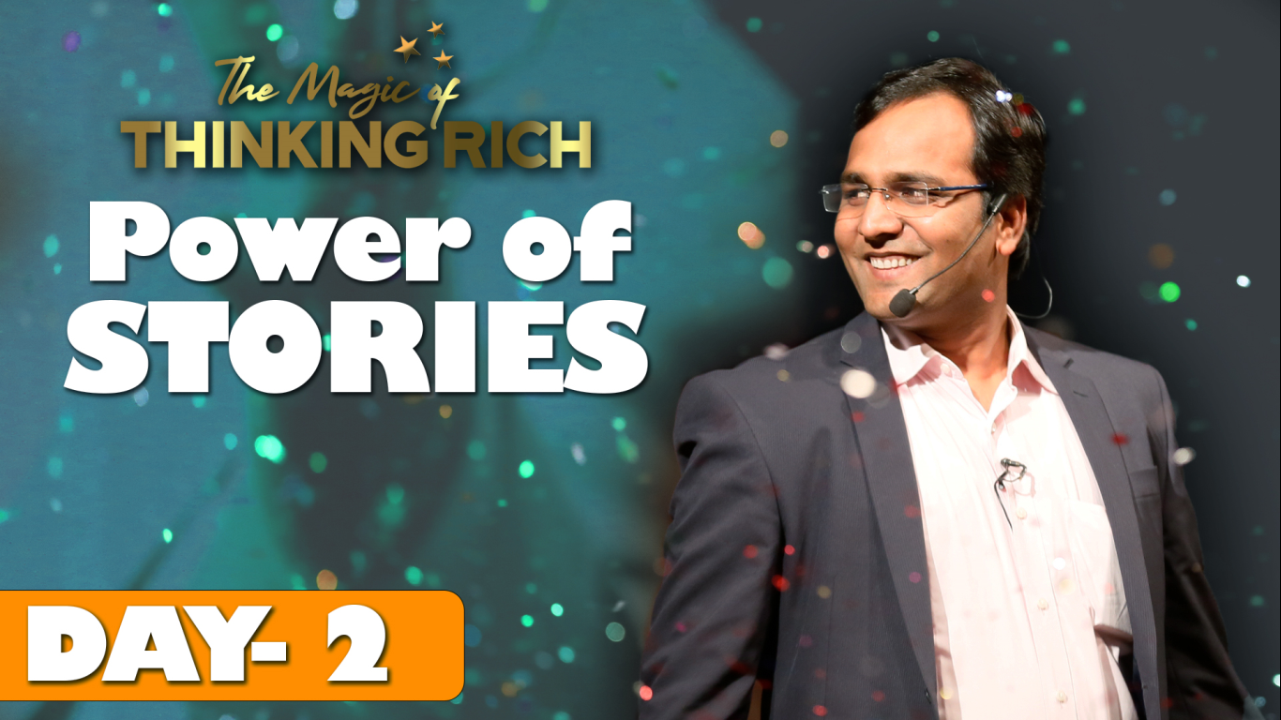

The Magic of Thinking Rich
यदि आप पूरी तरह निस्वार्थ होकर दुनिया का सहयोग करते हैं
यह ब्रह्माण्ड अनंत रूप से आप का सहयोग करता है |

Summary of Day 2 - 02 Nov 2020 (Monday)
आज का सत्र गति पैदा करके जीवन का जश्न मनाने के साथ शुरू हुआ, क्योंकि भावनाओं को केवल शानदार सकारात्मक गति द्वारा नियंत्रित किया जा सकता है।
आप किस तरह के कपड़े पहनना पसंद करेंगे?
आप किस तरह के दोस्त रखना चाहेंगे?
आप किस तरह का भोजन करना चाहेंगे?
मुझे यकीन है कि आप सभी सर्वश्रेष्ठ चाहते हैं। दोस्तों, आपके पास 4 विकल्प हैं, फाइन, गुड, बेटर और बेस्ट।
हम हमेशा हर चीज में सर्वश्रेष्ठ चाहते हैं। इसलिए, जब अपने आप को कुछ देने की बात आती है तो यह भी सबसे अच्छा होना चाहिए।
मैं ठीक हूं कहना बंद करें। यह हमारे दिमाग को दिया गया एक गलत इनपुट है।
यह बताने के लिए अभ्यास करना शुरू करें, "मैं महान हूं, मैं सर्वश्रेष्ठ हूं, मैं रॉक स्टार हूं ... आदि..
एक बार जब आप अपने बारे में कुछ कहते हैं तो यह संदेश आपके मस्तिष्क में चला जाता है। इसलिए हमेशा अपने बारे में सबसे अच्छी बात कहें। अपने जीवन के बाकी हिस्सों के लिए एक अभ्यास करें।
आज हम पावर ऑफ वर्ड्स के बारे में चर्चा करेंगे।
दोस्तों, कोई भी कमजोर या मजबूत नहीं है। यह केवल प्रशिक्षित या अप्रशिक्षित व्यक्ति है। इसीलिए कभी भी यह न सोचें कि आप किसी कौशल, विषय या क्षेत्र में कमजोर हैं। कृपया समझें कि आपको उचित प्रशिक्षण प्राप्त करने की आवश्यकता है। मूर्खतापूर्ण मनोरंजन के लिए अपना समय बर्बाद करना बंद करें और उचित प्रशिक्षण प्राप्त करके खुद को शिक्षित करने के लिए इसका उपयोग करें। जैसा कि आप अपने पेट को दिन में 4 बार भोजन देते हैं, आपको हर दिन अपने मस्तिष्क / दिमाग को सही भोजन देने की आवश्यकता होती है।
अपने मस्तिष्क को खिलाने के लिए, सिद्धांत 90: 90: 1 का पालन करें। 90 दिनों के लिए अपने दिन के पहले 90 मिनट केवल एक ही चीज़ खिलाते हैं, जो कि सकारात्मक होना है। BSR इस सिद्धांत पर "कमांडो ट्रेनिंग" नामक एक विशेष कार्यक्रम आयोजित करते हैं। इस प्रशिक्षण के लिए अगला बैच 01 दिसंबर, 2020 को शुरू होगा। यदि आप में से कोई भी इस प्रशिक्षण के बारे में अधिक जानना चाहता है, तो कृपया इस प्रशिक्षण के लिए ओरिएंटेशन प्रोग्राम में भाग लें।
कृपया समझें कि शब्द इस दुनिया में सबसे शक्तिशाली हैं। आप देखते हैं, शब्दों की शक्ति एक व्यक्ति, सफल सेलिब्रिटी, सामाजिक कार्यकर्ता या आतंकवादी बनाती है। कृपया सकारात्मक और नकारात्मक शब्दों की शक्ति को समझें इससे फर्क पड़ता है। इस प्रसंग पर एक सुंदर कहानी यहां प्रस्तुत है।

एक राजा था, जो 35-36 वर्ष की आयु में बहुत सफल हुआ। हर कोई उसके साथ बहुत खुश था और बहुत सराहना करता था। एक दिन रॉयल प्रीस्ट ने उनसे निजी बात करनी चाही और वहाँ पुजारी ने बताया कि एक महीने के बाद राजा की मृत्यु हो जाएगी। राजा शुरू में इस पूर्वानुमान के बारे में खुश थे। लेकिन कुछ दिनों के बाद, वह उदास, अस्वस्थ, भूख की कमी से पीड़ित होने लगी। कुछ हफ्तों के समय में, वह वास्तव में कमजोर और कमजोर हो गया।
प्रमुख मंत्री अन्य सभी की तरह इस विकास से खुश नहीं थे। राजा के अंतिम दिन, उनकी अंतिम इच्छा के अनुसार पदभार ग्रहण किया गया। प्रधानमंत्री ने रॉयल पुजारी से राजा के बारे में फिर से गणना करने का अनुरोध किया। रॉयल प्रीस्ट को गुस्सा आया और उसने फिर से सभी लोगों के सामने एक ही पूर्वानुमान घोषित किया। तब प्रधानमंत्री ने रॉयल प्रीस्ट से अपने जीवन के बारे में पूर्वानुमान लगाने का अनुरोध किया। फिर से पुजारी को गुस्सा आ गया, लेकिन उसने गणना की और बताया कि वह अगले 40 वर्षों तक जीवित रहेगा। पुजारी ने जल्द ही इस पूर्वानुमान को पूरा नहीं किया, प्रधानमंत्री ने रॉयल प्रीस्ट का सिर काट दिया और लोगों को चिल्लाया कि पुजारी गलत था और वह राजा के बारे में झूठ बोल रहा था। इससे लोगों में मनोबल बढ़ा और राजा और महाराजा अच्छा महसूस करने लगे। अंत में राजा ठीक भी हो गया और कई और वर्षों तक जीवित रहा।
कहानी का सीख यह है कि आप विचारों और जानकारियों के अनुसार जीवन व्यतीत करेंगे जो आप स्वयं को खिलाते हैं। इसलिए इसके प्रति सतर्क और सावधान रहें। आप अपने मस्तिष्क को जो कुछ भी खिलाते हैं, वह संसाधित हो जाएगा और परिणाम तदनुसार होगा। तो कृपया अपने मस्तिष्क को असाधारण इनपुट दें।

पैसा पाने के लिए, आपको अपने दिमाग को खिलाने की जरूरत है - “पैसा मेरा सबसे अच्छा दोस्त है। पैसा हमेशा मेरे पास आसानी से आता है, जब भी मैं चाहता हूं, जितना चाहता हूं और हमेशा सही में रूप आता है। ”
दोस्तों, इसे ऐफ़र्मेशन (प्रतिज्ञान) कहते हैं।
पावर ऑफ वर्ड्स के कुछ और उदाहरण: 2013 में BSR ने 10 Businessman के साथ अपनी Business कोचिंग यात्रा शुरू की। वहाँ मैंने बताया कि जब आप कुछ कहते हैं, तो कृपया केवल अच्छी बातें कहें। आप कभी नहीं जानते कि इस ब्रह्मांड को क्या मंजूर होगा। वहां BSR ने घोषणा की कि वर्ष 2020 में मैं सत्र का आयोजन करूंगा, जहां 20,000 लोग शामिल होंगे। कल (01 नवंबर 2020 को) 49,000 लोग शामिल हुए और 10,000 लोगों ने "द मैजिक ऑफ थिंकिंग रिच" के पूर्ण सत्र में भाग लिया।
2019 में, BSR के पापा को दोनों पैर फ्रैक्चर हो गए। BSR ने उन्हें बताया कि यह केवल उनके द्वारा आदेशित तरीके से था। उनके पिता ने पूछा, "कैसे?"। तब BSR ने याद दिलाया कि "कुछ महीने पहले जब मेरे भाई को हाथ में फ्रैक्चर के कारण अस्पताल में भर्ती कराया गया था, तो पिताजी बताते थे, - थैंक्स गॉड लेग्स फ्रैक्चर नहीं हूंआ !"। यूनिवर्स ने उसकी बात सुनी और उसी को मंजूरी दी।
आप जो बनना चाहते हैं, उसे बताना और महसूस करना शुरू करें।
यदि आप अमीर बनना चाहते हैं, तो कहो, "मैं अमीर हो रहा हूं"।
कभी मत कहो, "मैं अमीर नहीं हूं या मैं गरीब हूं"।
एक अन्य उदाहरण कैंसर रोगी श्री सुनील कुमार का है जो BSR के छात्रों में से एक के भाई थे। श्री सुनील कुमार छाती के कैंसर से पीड़ित थे। सुनील की बहन के अनुरोध पर, BSR ने अस्पताल में सुनील कुमार से मुलाकात की। वहां BSR ने उन्हें और उनके परिवार को यह कल्पना करने का सुझाव दिया कि श्री सुनील कैंसर से ठीक हो गए हैं, केवल सकारात्मक संभावनाओं के बारे में सोचें और ब्रह्मांड के निर्माता पर भरोसा रखें। 6 महीने के बाद श्री सुनील कुमार दर्द से काफी हद तक ठीक हो गए और बाद में पूरी तरह ठीक हो गए। श्री सुनील कुमार का YouTube वीडियो है जिसमें दिखाया गया है कि वह ठीक होने के बाद कितने खुश थे।
डॉ। मसरू इमोटो के वाटर क्रिस्टल प्रयोग ने एक प्रयोग किया। उन्होंने 3 बोतलों में पानी लिया और उन्हें तीन टैग के साथ चिन्हित किया, "आई लव यू, आई थैंक यू, एंड आई हेट यू"। फिर उसने बोतलों को 24 घंटे के लिए छोड़ दिया और फिर पानी को जमा दिया। आश्चर्यजनक रूप से दो बोतलें जिस पर उन्होंने लिखा था "आई लव यू, आई थैंक्यू", उन बोतलों में सुंदर क्रिस्टल बन गए। लेकिन जिस बोतल पर उन्होंने "आई हेट यू" लिखा था, उस बोतल में विकृत क्रिस्टल बन गए। तब डॉ। मसरू ने अलग-अलग स्थितियों में एक ही प्रयोग किया और एक ही परिणाम प्राप्त किया।
इसी तरह जिन गायों की देखभाल ठीक से की जाती है, वे अधिक दूध पैदा करती हैं।
जिन पौधों को सकारात्मक बातचीत दी जाती है, वे अच्छी तरह से विकसित होंगे, लेकिन अगर उन्हें नकारात्मक बातचीत दी जाती है, तो वे मर जाएंगे।
1993 में a ट्रान्सेंडैंटल मेडिटेशन ’नामक एक ध्यान समूह द्वारा सामूहिक ध्यान के परिणामस्वरूप वाशिंगटन डीसी में अपराध दर 23.3% कम हो गई।
ऐसे कई उदाहरण हैं। कृपया YouTube में निम्नलिखित सामग्री देखें।
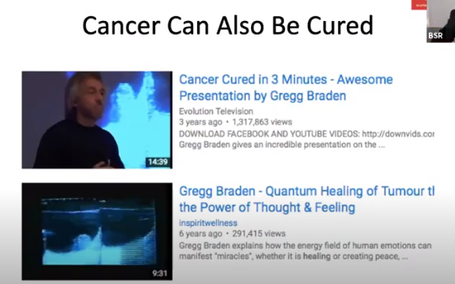
कल हमने शरीर विज्ञान की शक्ति को समझा। आज हमने शब्दों की ताकत को समझा। तो आइए हम अपने मस्तिष्क को कुछ सकारात्मक पुष्टि दें।
1. मेरा घर स्वर्ग है
2. जो कुछ भी मैं खाती हूं वह सबसे अच्छा भोजन है।
3. मैं हमेशा फिट, स्वस्थ और सकारात्मक हूं।
4. मेरा व्यवसाय अब सुधर रहा है।
5. मैं एक नेता हूं ।
6. मैं सफल हूं ।
7. मैं महान हूं
पुष्टि के साथ, उच्च सकारात्मक ऊर्जा जोड़ें।
तब BSR ने प्रतिभागियों से निम्नलिखित प्रश्न पूछे। प्रतिभागियों को पूरी ऊर्जा के साथ 'हाँ कहने की आवश्यकता थी।'
1. क्या आप सबसे अच्छे हैं?
2. क्या आप शक्तिशाली हैं?
3. क्या आप खुश हैं?
4. क्या आप स्वस्थ हैं?
आदि
तब BSR ने प्रतिभागियों को एक फिल्म से एक प्रेरक गीत सुनने और गीत के प्रत्येक शब्द को महसूस करने के लिए कहा।
क्यो तरसता है तू बन्दे,
जल्द ही बदलेगा मंज़ररर…
क्यो तरसता है तू बन्दे,
जल्द ही बदलेगा मंज़र
झांक ले तू एक दफा बस
दिल से अपने, दिल के अन्दररर…
मनुष्य तू बड़ा महान है।
तू जो चाहे पर्वत पहाड़ों को फोड़ दे
तू जो चाहे नदियों के मुख को भी मोड़ दे
तू जो चाहे माटी से अमृत निचोड़ दे
तू जो चाहे धरती को अम्बर से जोड़ दे
अमर तेरे प्राण मिला तुझको वरदान
तेरी आत्मा में स्वयम भगवान् है रे। ।
…..मनुष्य तू बड़ा महान है

अब BSR के पास 10 करोड़ लोगों को प्रशिक्षित करने और उनकी मदद करने का लक्ष्य है। क्योंकि अगर BSR 10 करोड़ लोगों को प्रशिक्षित करते है, तो उनमें से निश्चित रूप से शिवाजी महाराज, रानी लक्ष्मीबाई, कल्पना चावला, इंद्रा नोई या इंदिरा गांधी जैसे व्यक्तित्व बन जाएंगे। कृपया समझें कि आपके पास सारी शक्ति है। अपने लक्ष्य निर्धारित करें और लगातार उसकी ओर काम करें, तो आप जीवन में कुछ भी हासिल कर पाएंगे। चमत्कार तब होता है जब आप नकारात्मक सोच के बजाय अपने सपनों को प्राप्त करने में अपनी ऊर्जा को चैनल करते हैं।

मुफ्त उपहार कैसे प्राप्त करें?
इस कार्यशाला की तस्वीरें और तस्वीरों के साथ, Instagram में अपनी प्रतिक्रिया दें। आप इस प्रशिक्षण से सीखने के कार्यान्वयन की अपनी कहानी जोड़ सकते हैं। कृपया अपनी टिप्पणी में #ThinkRich India, #AbBadaSochegaIndia जोड़ें।
आज के लिए क्या उपहार हैं?
3 विजेताओं के लिए, उपहार “किक स्टार्ट मिलियनेयर” नाम का कार्यक्रम है।

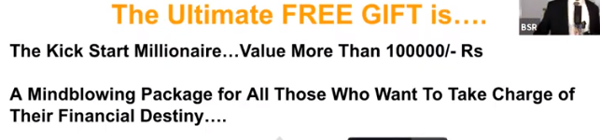

इस कार्यक्रम का अगला सत्र 09-Nov-2020 को होगा।

आज के विजेता:
श्री दिनेश, सुश्री सान्या और श्री नवीन
सभी प्रतिभागियों के लिए, मुफ्त उपहार "गेटिंग अहेड एंड स्टेइंग अहेड" नामक एक कार्यक्रम है।
इस पाठ्यक्रम तक पहुँचने के लिए, कृपया https://learn.askbsr.com/thinkrich पर जाएँ |
कल एक बहुत ही दिलचस्प विषय पर एक बड़ी घोषणा और महान चर्चा होगी।
सत्र एक और प्रेरक गीत के साथ समाप्त हुआ:
यूँ ही चला चल राही
यूँ ही चला चल राही
कितनी हसीन है ये दुनिया
भूल सारे झमेले
देख फूलों के मेले
बड़ी रंगीन है ये दुनिया
रुम दुम दा ना ना राता दुम दा ना ना
रुम दुम दा ना ना राता दुम दा ना ना
रुम दुम दा ना ना राता दुम दा ना ना भैया
ये रास्ता है कह रहा अब मुझसे
मिलने को है कोई कहीं अब तुझसे
ये रास्ता है कह रहा अब मुझसे
मिलने को है कोई कहीं अब तुझसे (होss)
धन्यवाद,
Team BSR

